ДОСЛІДИ З РОСЛИНАМИ
Дослід №1
Мета. Розкрити значення води для росту рослин.
Матеріал. Дві прозорі банки з водою та без води, дві однакові цибулини.
Хід досліду.
Поставити цибулини в банки і спостерігати за їх змінами.
Висновок. Для росту рослини потрібна вода.
Дослід №2
Мета. Продемонструвати необхідність світла для росту рослин.
Матеріал. Дві коробки, овес.
Хід досліду.
Висіяти овес у грунт, яким наповнені дві коробки. Одну коробку тримати в темному місці, іншу – на підвіконні. Порівняти сходи вівса. 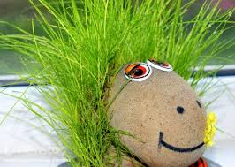
Висновок. Для росту рослин необхідне сонячне світло.
Дослід №3
Мета. Продемонструвати необхідність тепла для росту рослин.
Матеріал. Гілочки у воді.
Хід досліду.
Зрізати гілочки дерева і поставити у групі у склянку з водою.
- Чому на вулиці на гілочках немає листя, а в групі на гілочках розпускаються листочки?
Висновок. Для росту потрібне тепло.
Дослід №4
Мета. Показати, що у фруктах є сік.
Матеріал. Фрукти.
Хід досліду.
Притиснути фрукт і показати, як з нього капає сік.
Висновок. У фруктах є сік, він смачний, солодкий, корисний.

